**TP D’ELECTRONIQUE NUMERIQUE**

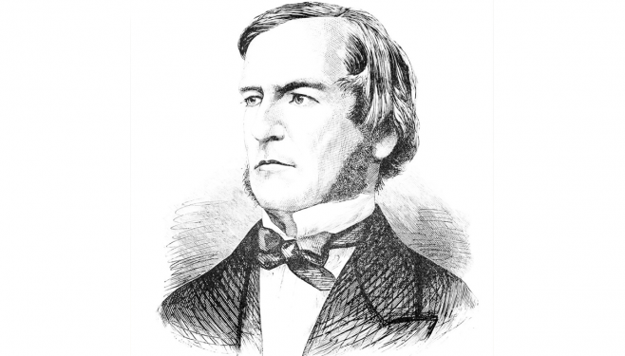

Encadré par :

Korota Arsène COULIBALY

Année Universitaire 2022-2023

**Exercice 1 : Opérateurs et fonctions logiques**

1. Réaliser les tables de vérité des portes logiques **NOT**, **OR**, **AND**, **NAND**, **NOR**, **XOR**.
2. Tester ses tables de vérités sur le logiciel Proteus.
3. Définir une fonction logique et énumérer les méthodes de simplification de fonctions logiques que vous connaissez.
4. Simplifier l’équation logique suivante par la méthode de votre choix :

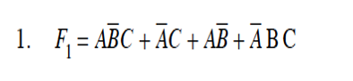

1. Vérifier l’équation simplifiée sur le logiciel.

**Exercice 2 : Demi-Additionneur**

1. Donner la table de vérité d’un demi-additionneur
2. Trouver l’équation de sortie et tracez le logigramme correspondant
3. Vérifier ce logigramme sur le logiciel.

**Exercice 3 : Décodeur BCD 7 segments**

Le décodeur BCD-7 segments est un circuit combinatoire permettant la commande d’un afficheur 7 segments. Il possède 7 sorties a, b, c, d, e, f, g correspondant respectivement à chacune des entrées de l’afficheur nommées aussi a, b, c, d, e, et g.

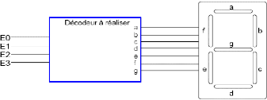

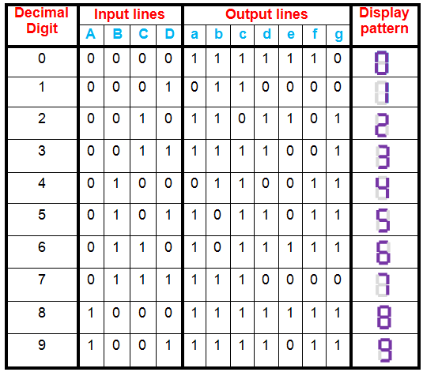

**Travail à faire** : Simuler le fonctionnement de ce décodeur sur le logiciel Proteus. Pour se faire, vous aurez besoin des composants suivants :

* Le décodeur 4511
* Un afficheur 7 segments cathode commune ou anode commune
* Des résistances
* Un LOGICSTATE
* Un LOGICPROB
* Le GROUND
* Une alimentation 5V DC

Exercice 3 : Multiplexeur 4->1

1. C’est quoi l’intérêt d’utiliser un multiplexeur ? Donner la table de vérité d’un MUX 4 vers 1.
2. Soit le Logigramme correspondant au MUX 4 vers 1 suivant :

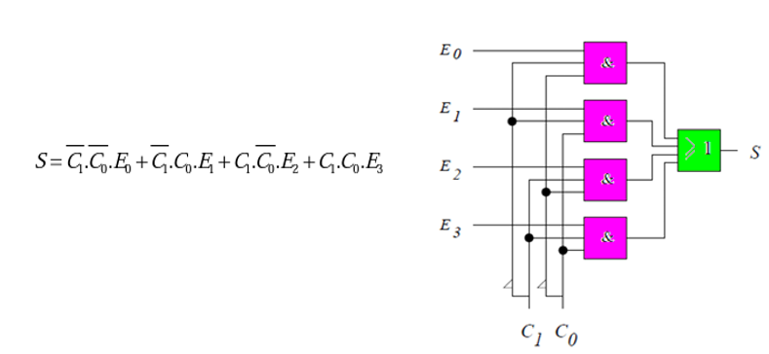

Réaliser ce MUX sur le logiciel et simuler son fonctionnement.